ASIR1-17-RUBEN-PAR

CLI IP Linux

Configuración de la red TCP/IP en Linux mediante la línea de comandos
Tabla de contenido
Maquina a partir 1
Mostrar información de las interfaces de red 2
Añadir/eliminar una dirección IP 2
Mostrar la tabla de encaminamiento 3
Añadir una ruta en la tabla de encaminamiento 4
Borrar una ruta en la tabla de encaminamiento 4
Fichero de configuración de red 5
Caches de ARP 5
Comprobar la conectividad entre dos dispositivos: ping 6
Captura de trafico de red: tcpdump 7
Captura de trafico en NetGUI: acceso al sistema de ficheros de la máquina real 8
Wireshark 8
Comando SS 10

Maquina a partir
Partiré de una maquina Ubuntu 16.04 con 2 interfaces de red, una LAN y la otra WAN.
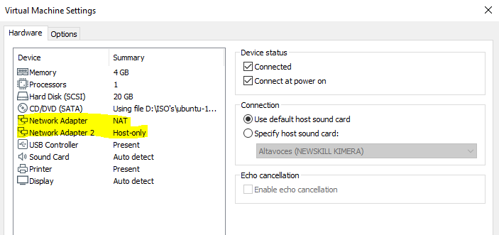
En caso de que el sistema no disponga del comando ifconfig ni netstat se le instalara el paquete de net-tools.
Ya que yo estoy utilizando un Ubuntu desktop, tendré que desinstalar el componente network-manager.
Para desinstalar network-manager ejecutare el siguiente comando:
Una vez terminado, podremos comenzar.

Mostrar información de las interfaces de red
Con el comando ifconfig o ip addr podremos ver la información de la red.
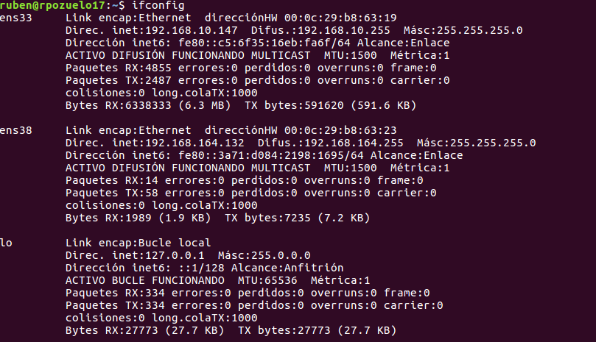
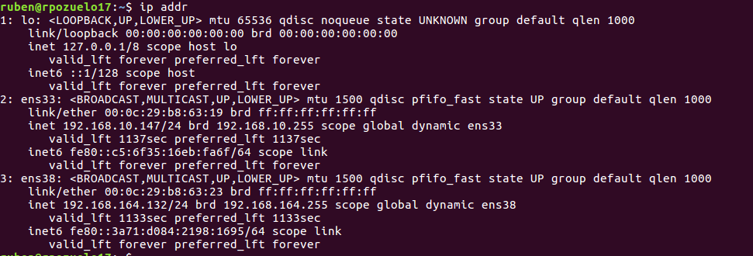
Dispongo de las 2 interfaces que añadí y además la loopback.

Añadir/eliminar una dirección IP
Podemos añadir direcciones IP con ifconfig o ip.
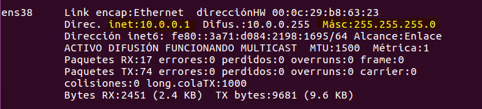
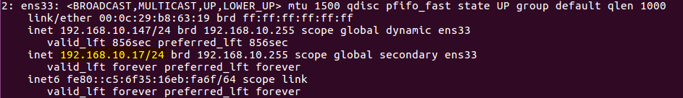
Para eliminar las direcciones utilizaremos el comando ip.
Con el comando ifconfig solo podremos deshabilitar la interfaz, no eliminarla.

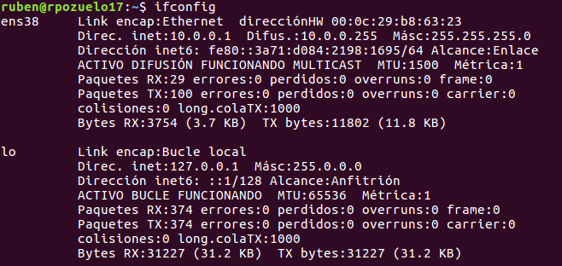
Para levantarla de nuevo ponemos up en down.

Mostrar la tabla de encaminamiento
Podemos obtener la tabla de encaminamiento a partir de 3 comandos:
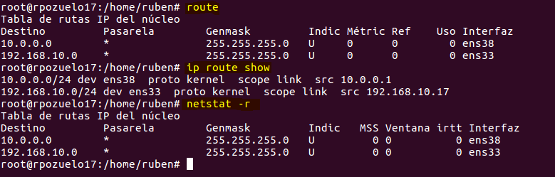

Añadir una ruta en la tabla de encaminamiento
Con route:
Ruta a una máquina.
Ruta a una subred.
Ruta por defecto.
Con ip:
Ruta a una maquina o a una subred.
Ruta por defecto.
Estos cambios realizados serán eliminados al reiniciar la máquina.

Borrar una ruta en la tabla de encaminamiento
Con route:
Ruta a una máquina.
Ruta a una subred.
Ruta por defecto.
Con ip:
Ruta a una maquina o a una subred.
Ruta por defecto.

Fichero de configuración de red
La configuración de red la podremos encontrar en Ubuntu en la ruta /etc/network/interfaces.
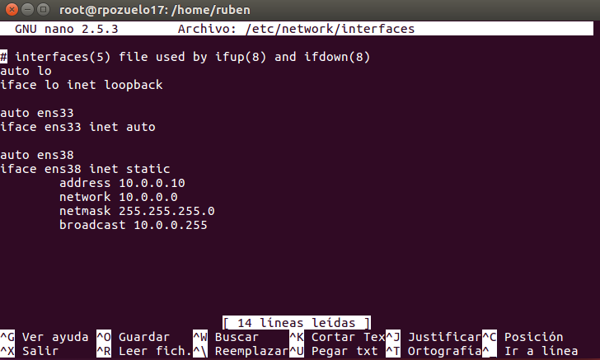

Caches de ARP
Para consultar la caches utilizaremos el comando arp.
Mediante el comando man arp podremos acceder al manual.
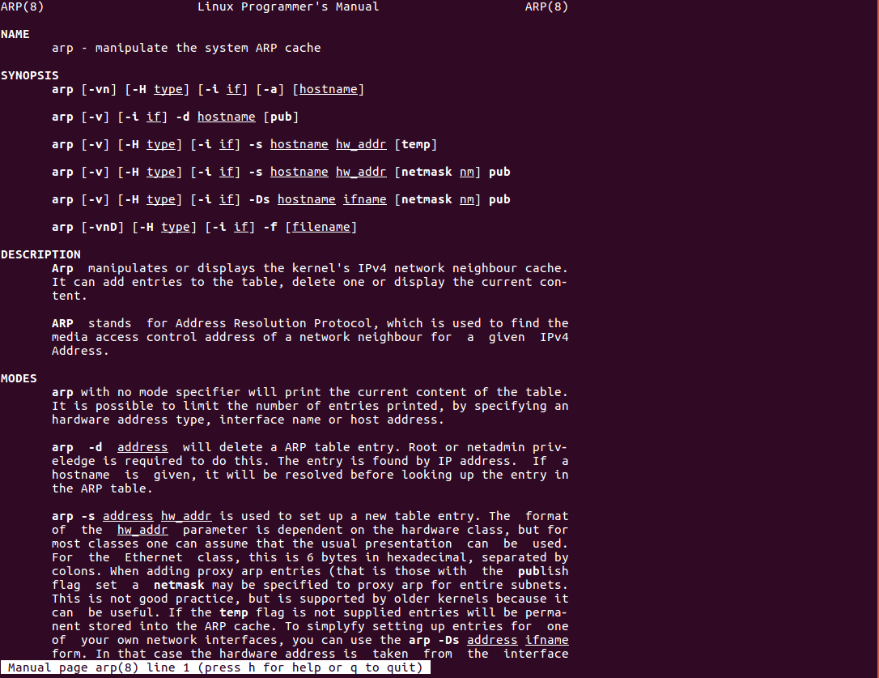
Con arp -a podremos acceder a la cache de arp.
Con arp -s podremos añadir una entrada manual en una cache arp.
Con arp -d podremos borrar esa entrada de la cache arp.

Comprobar la conectividad entre dos dispositivos: ping
La orden ping nos permite comprobar la conectividad mediante paquetes, nos dice el tiempo que tarda en ir y volver.
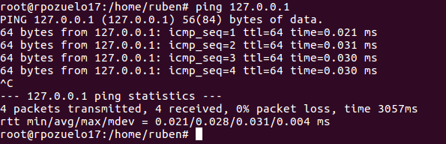
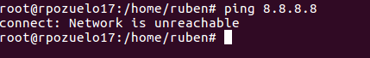
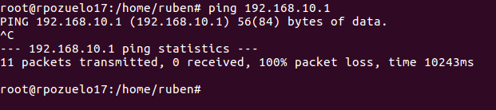

Captura de trafico de red: tcpdump
Ejecutamos el comando tcpdump.
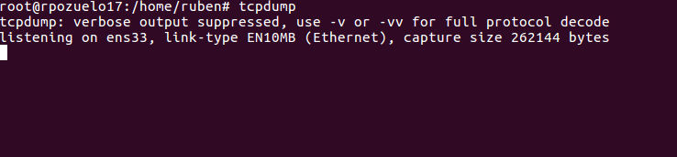
La captura se estará ejecutando hasta que se diga lo contrario, con la tecla Ctrl+C podremos parar la captura.
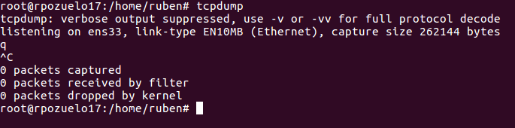
También se puede ejecutar tcpdump en segundo plano sobre una interfaz.
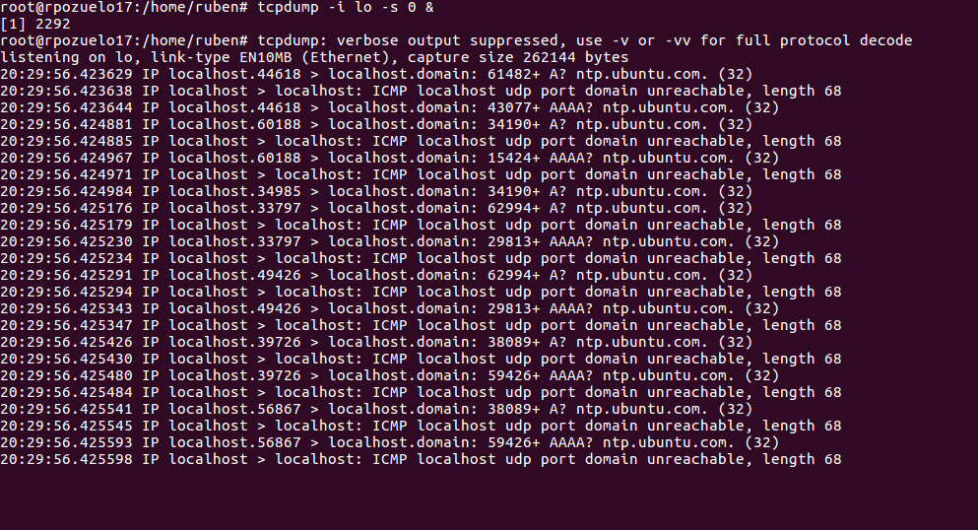
Para poder parar la captura tendremos que pasar esta a primer plano con el comando fg y posteriormente presionar Ctrl+C.
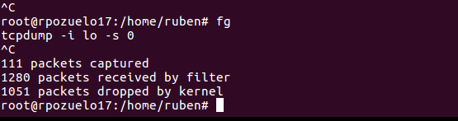

Captura de trafico en NetGUI: acceso al sistema de ficheros de la máquina real
Mediante la opción -w en tcpdump podremos guardar la captura para luego visualizarla en wireshark.
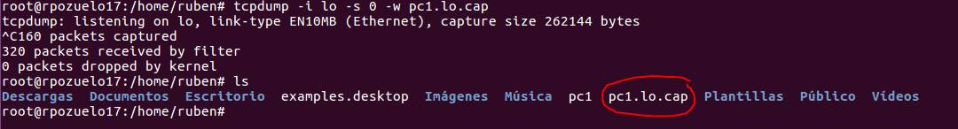

Wireshark
Instalamos la aplicación con el comando apt install wireshark-qt.
Ahora ejecutaremos wireshark pc1.lo.cap.
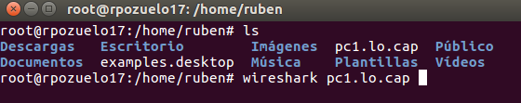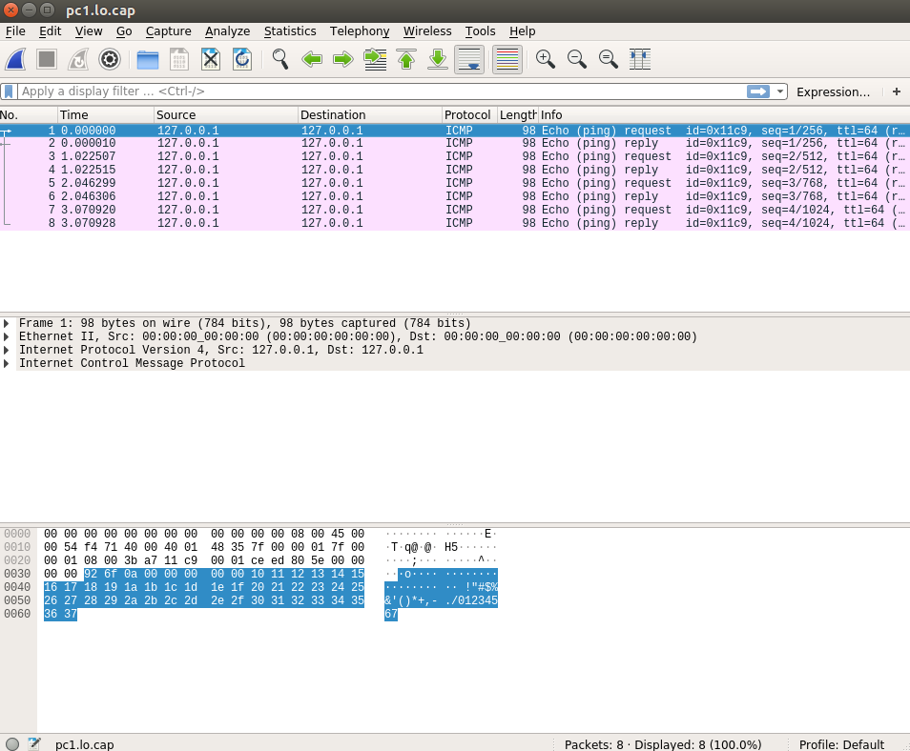
Repetí la captura de tcpdump y esta vez hice unos ping hacia la interfaz lo, por lo que esos paquetes salen que son de ping.

Comando SS
Listar todas las conexiones: ss
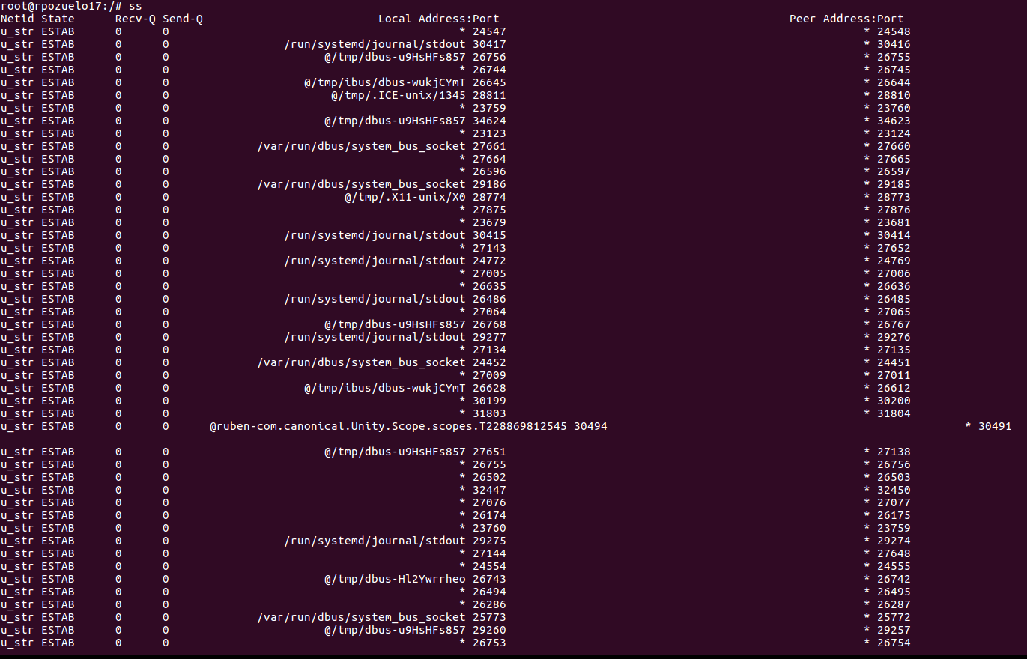
Listar puertos a la escucha y sin escucha: ss -a
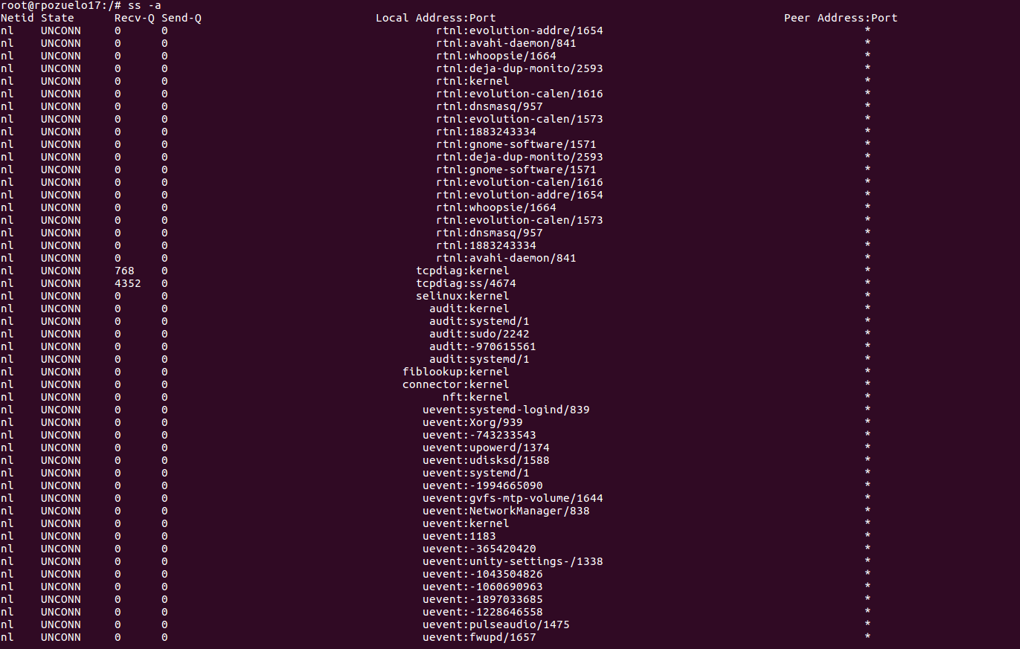

Listar sockets a la escucha: ss -l
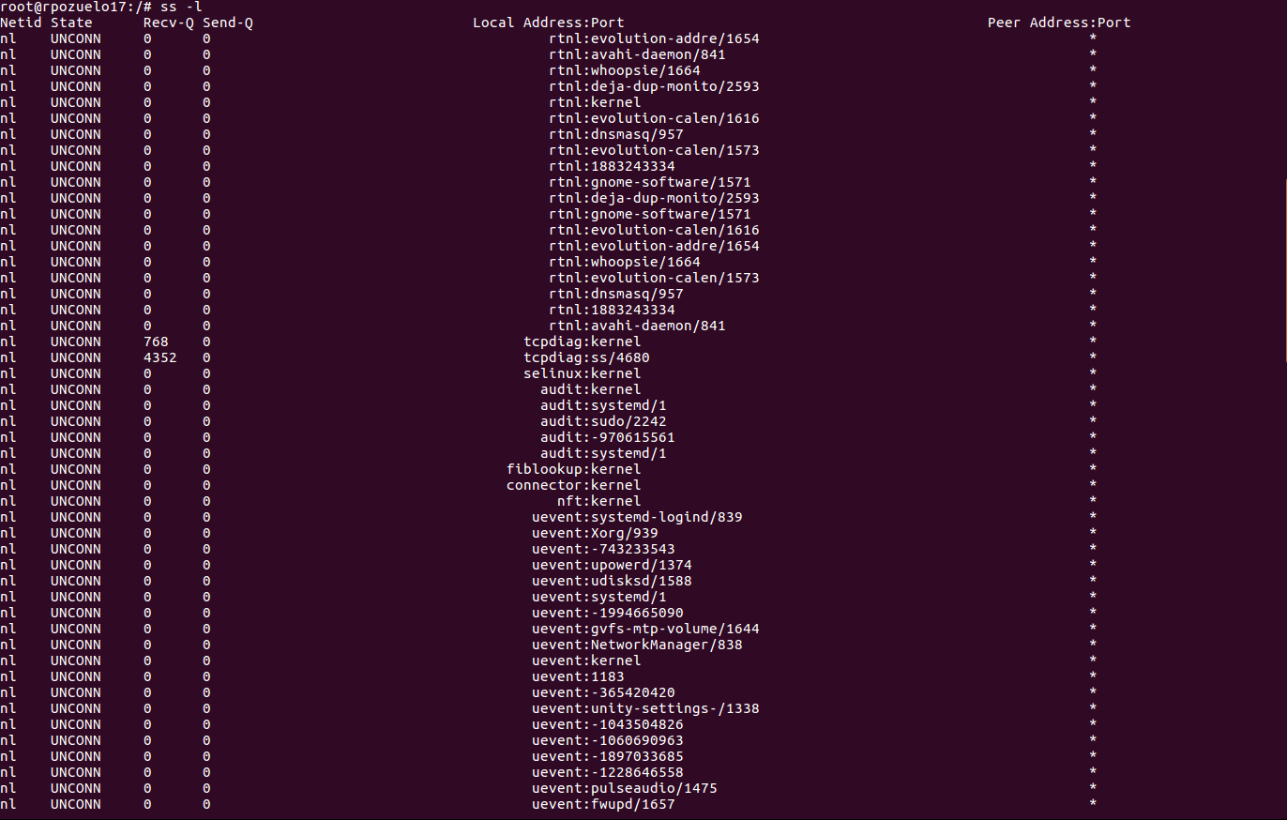
Listar todas las conexiones TPC: ss -t
Listar todas las conexiones TCP a la escucha: ss -lt
Listar todas las conexiones UDP: ss -ua
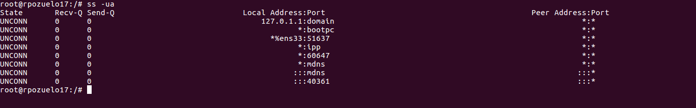
Listar todas las conexiones UDP: ss lu
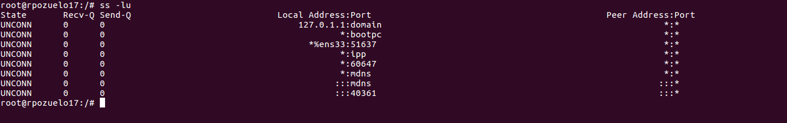
Examinar los PID de los sockets: ss -p
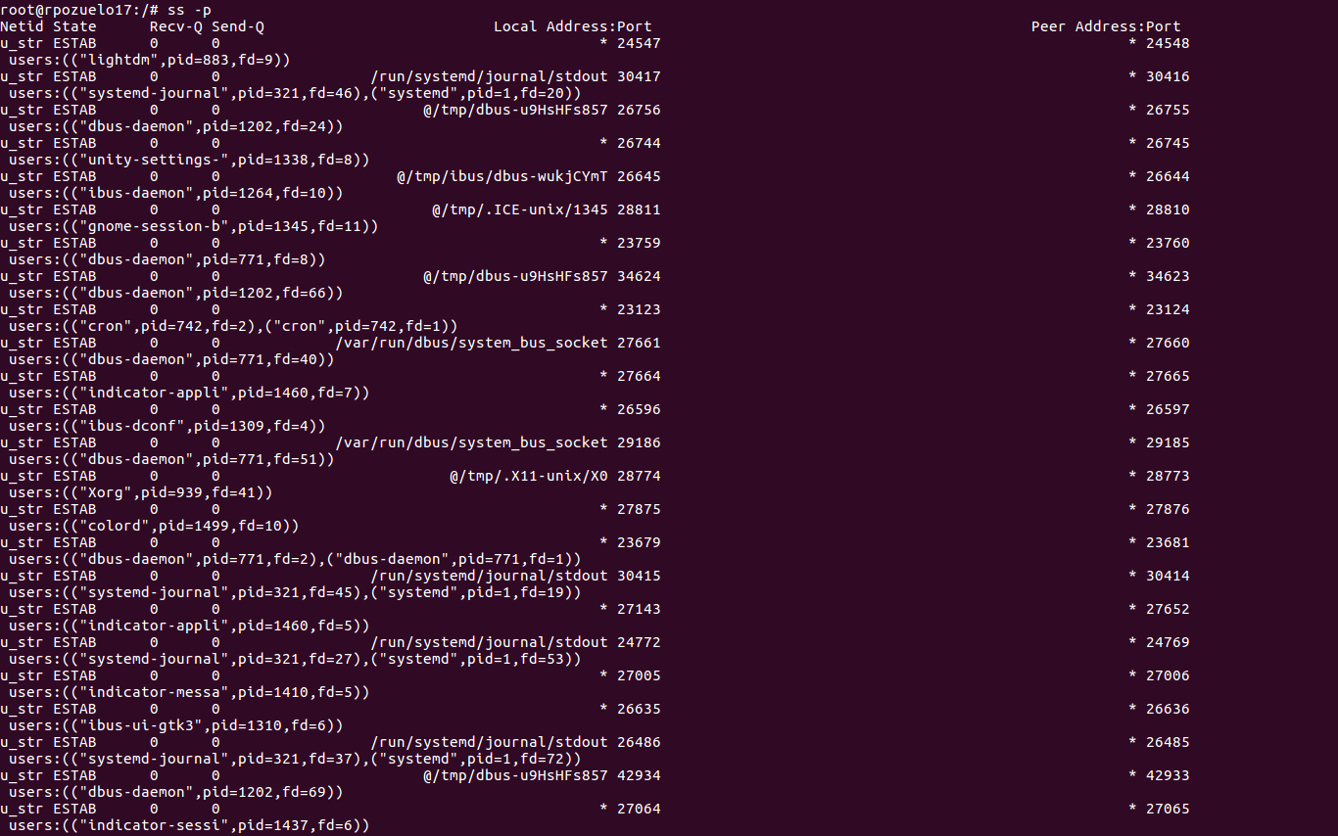
Sumario de estadísticas: ss -s
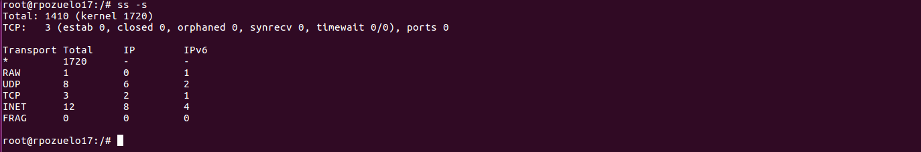
Listar sockets IPv4 e IPv6: ss -4 o ss -6
Filtrar por numero de puerto o nombre: ss -at `(dport = :22 or sport = :22)` | ss -at `(dport = :ssh or sport = :ssh)`
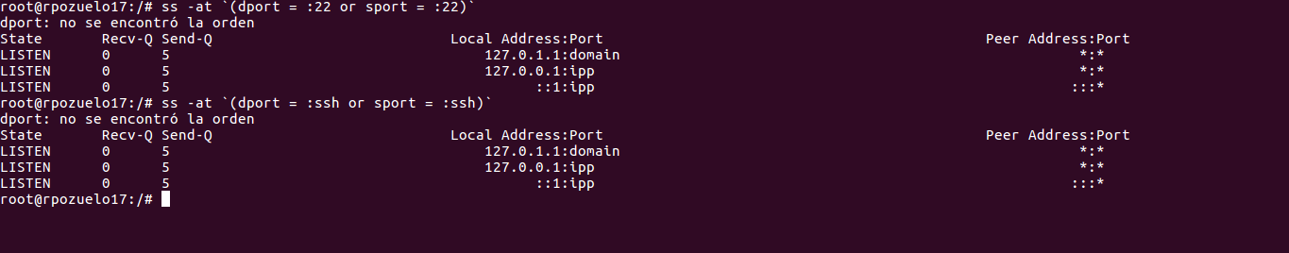
Man para el comando ss: man ss
